川西町第３次地域福祉計画及び地域福祉活動計画
策定にかかる町民アンケート及び関係団体アンケート
調査結果報告書
概要版



令和８年３月
川西町

目 次

第１章 調査の概要（町民アンケート） 1
１ 調査の目的 3
２ 調査設計と回収状況 3
３ 報告書の見方 3
第２章 町民アンケート調査結果 4
１ 回答者自身のことについて 6
２ 地域での暮らしや生活について 9
３ 地域活動について 20
４ 福祉への関心・満足度について 23
５ 福祉サービスについて 25
６ 成年後見制度について 29
７ 再犯防止（過去に犯罪や非行をした人の立ち直り支援）について 32
８ 災害への意識について 35
９ 社会福祉協議会について 37
10 最後に 41
第３章 調査の概要（関係団体アンケート） 43
１ 調査の目的 45
２ 調査設計と回収状況 45
３ 報告書の見方 45
第４章 関係団体アンケート調査結果 47

第１章 調査の概要（町民アンケート）

１ 調査の目的
「第３次地域福祉計画及び地域福祉活動計画」の策定にあたり、福祉に関する意識や福祉活動への参加状況などを把握するとともに、町民の皆様の意見を広くお聞きし、次期計画に反映することを目的にアンケートを実施しました。

２ 調査設計と回収状況
 | 川西町民
調査対象 | 18歳以上の住民1,000人を住民基本台帳登録者の中から無作為抽出
調査期間 | 令和８年２月27日～令和８年３月18日
調査方法 | 郵送配布 郵送・WEB回収  ※３月10日に督促状発送
配布数 | 1,000件
有効回収数 | 448件（紙：283件 ＷＥＢ：165件）
有効回収率 | 44.8％

３ 報告書の見方
（１） 回答は、各質問の回答者数（ｎ）を基数とした百分率（％）で示し、小数点第２位を四捨五入しました。（比率の合計が100.0％にならない場合があります。）
（２） 図表上の「ＭＡ％」という表記は複数回答（Multiple Answer の略）の意味です。
（３） コンピュータ入力の都合上、図表において、回答選択肢の見出しを簡略化している場合があります。
（４） 属性別クロス集計において、回答者数（ｎ）が少数となる場合は参考までに数値を見るにとどめ、結果の利用には注意が必要です。

第２章 町民アンケート調査結果

１ 調査対象者の基本属性

●性別（問１）

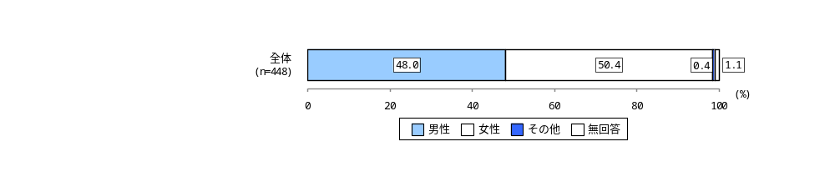

「男性」が48.0％、「女性」が50.4％となっています。

●年代（問２）

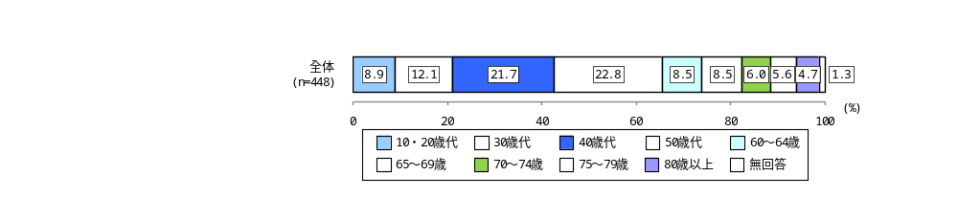

年齢（年代）は、「50歳代」が22.8％で最も高く、次いで「40歳代」が21.7％となっています。また、60歳以上も33.3％を占めています。

●居住地域（問３）

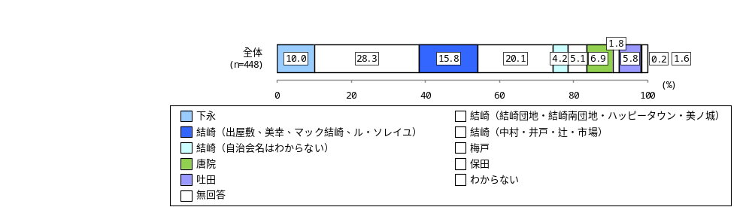

居住地域は、「結崎（結崎団地・結崎南団地・ハッピータウン・美ノ城）」が28.3％で最も高く、次いで「結崎（中村・井戸・辻・市場）」が20.1％となっています。結崎地区の合計は68.4％、その他の地区の合計は29.6％です。

●居住年数（問４）

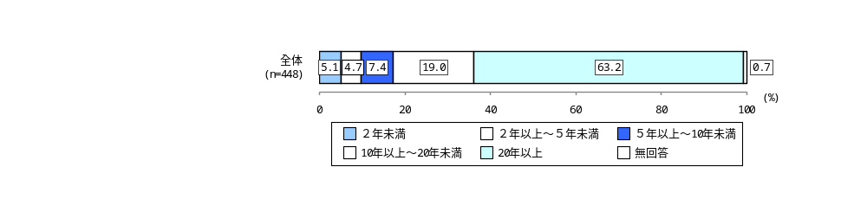

居住年数は、「20年以上」が63.2％で最も高く、次いで「10年以上～20年未満」が19.0％となっており、居住年数の長い人の割合が高くなっています。

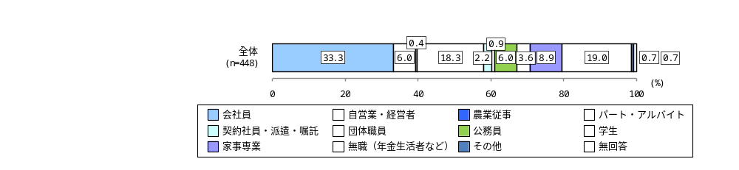
●職業（問５）

職業は、「会社員」が33.3％で最も高く、次いで「無職（年金生活者など）」が19.0％、「パート・アルバイト」が18.3％となっています。

●世帯構成（問６，問７）
【家族構成】

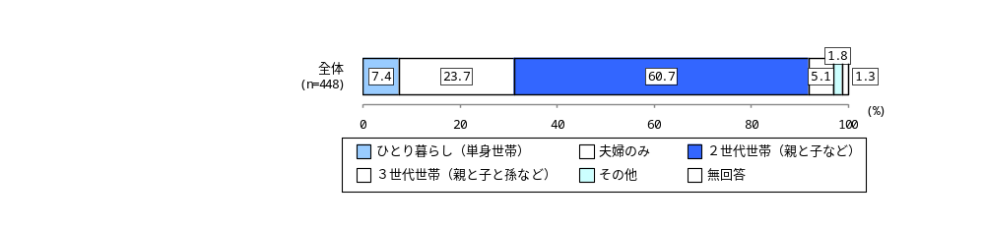

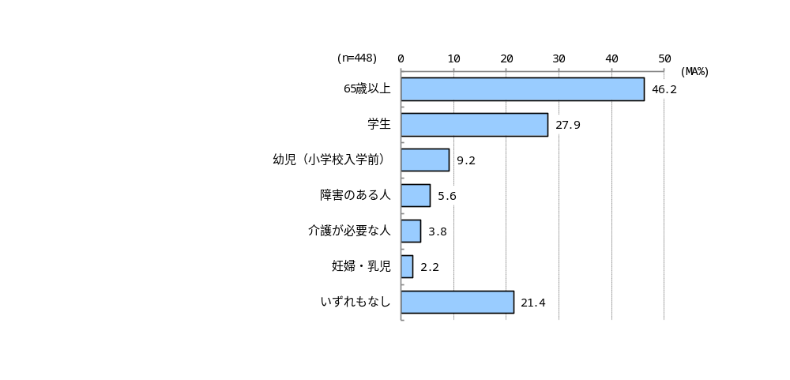
【同居家族に居る方】

家族構成は、「2世代世帯（親と子など）」が60.7％で最も高く、次いで「夫婦のみ」が23.7％、となっています。また、同居家族にいる方は「65歳以上」が46.2％で最も高くなっています。

２ 地域での暮らしや生活について

●川西町の住みやすさ（問８）

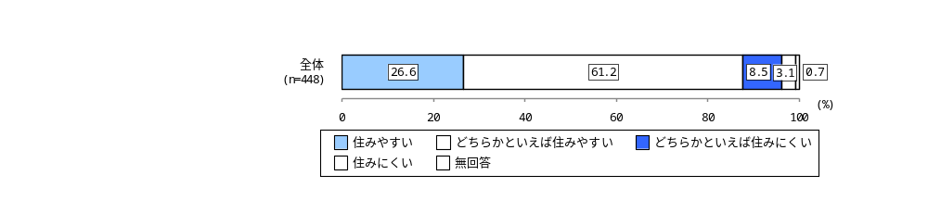

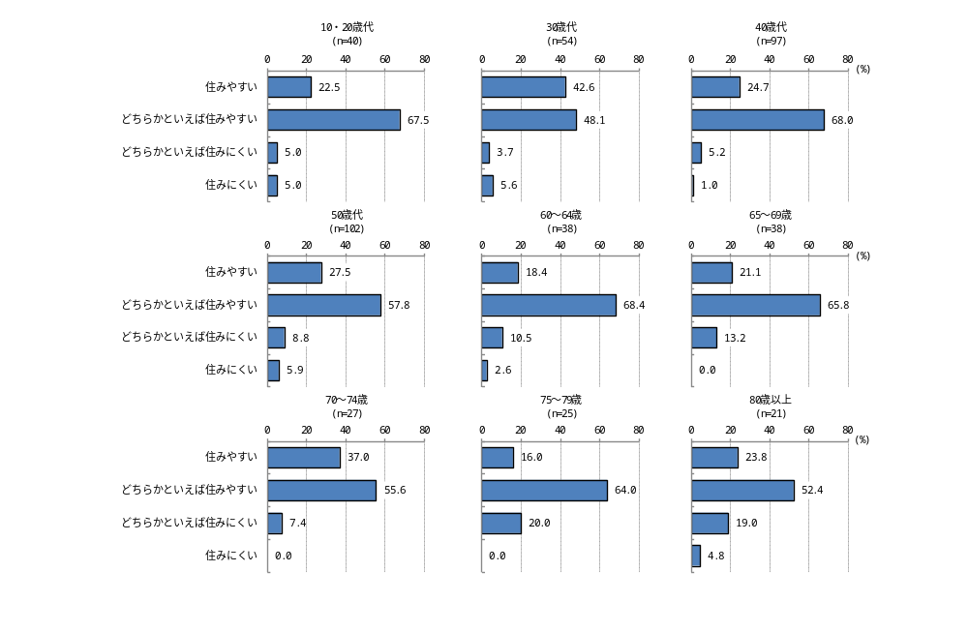

川西町の住みやすさについて、「住みやすい」と「どちらかといえば住みやすい」をあわせた『住みやすい』が87.8％となっており、年代別でみても、すべての年代で肯定的な回答が多くなっています。
一方で、否定的な回答は年代が上がるにつれて増加傾向にあり、75歳以上では20％以上を占めています。

●近所の人との付き合い（問10）

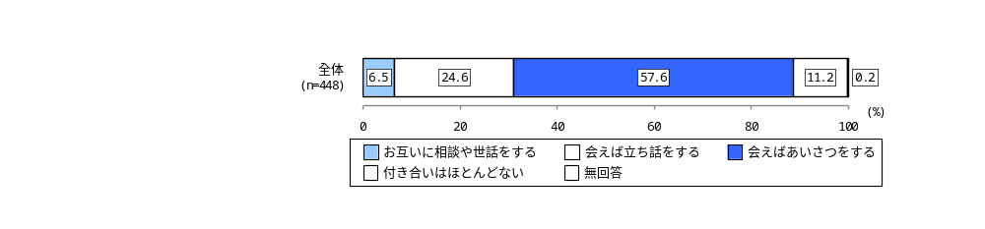

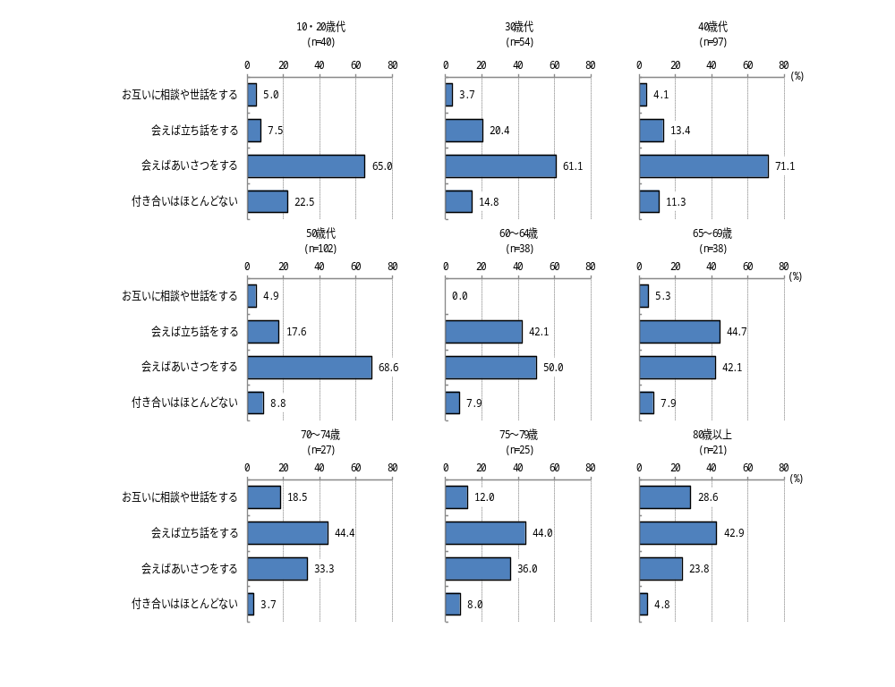

近所の人との付き合いについて、「会えばあいさつをする」が57.6％で最も高く、何らかの付き合いがあるという回答は８割を超えています。
年代別でみると、60歳以上では「会えば立ち話をする」の割合が高くなっている一方、「付き合いはほとんどない」は年代が若いほど高くなっています。

●近所付き合いの考え方（問11）
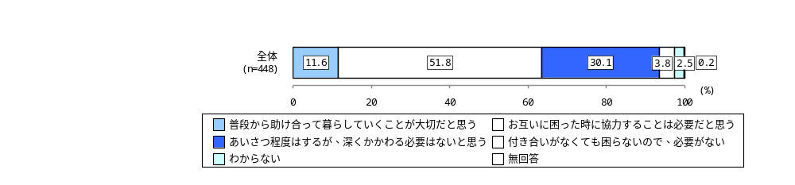

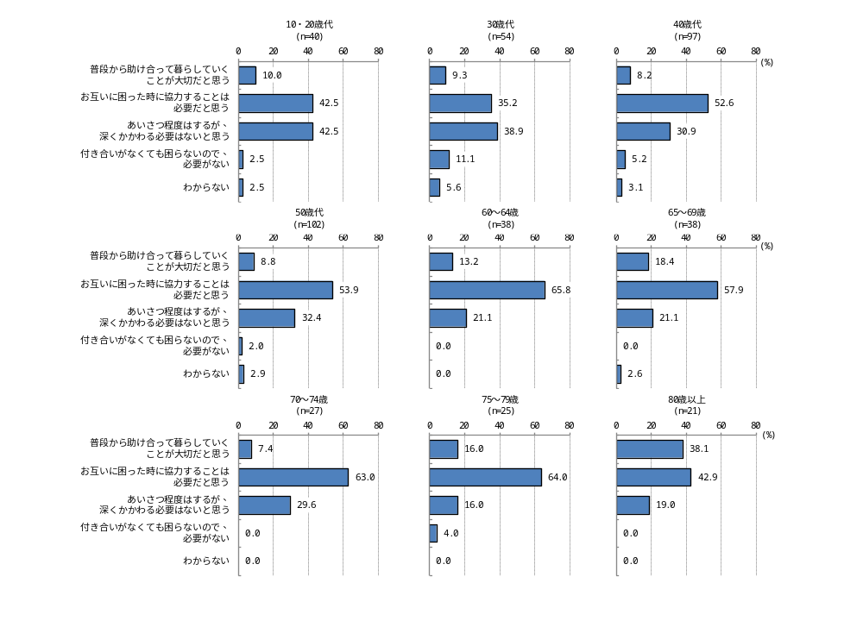

近所付き合いの考え方について、「お互いに困った時に協力することは必要だと思う」が51.8％で最も高くなっている一方、「あいさつ程度はするが、深くかかわる必要はないと思う」も30.1％となっています。
年代別にみると、年代が上がるにつれ『協力』や『助け合い』が必要と考える回答が高くなる傾向にありますが、30歳代以下では『必要』と『必要でない』が同程度となっており、年代による差がみられます。

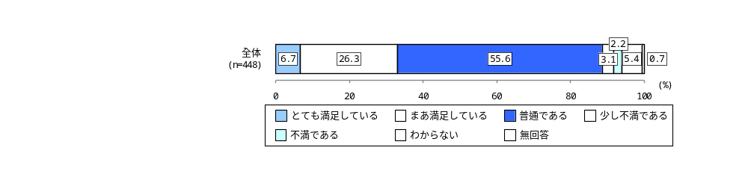
●近所付き合いの満足度（問12）

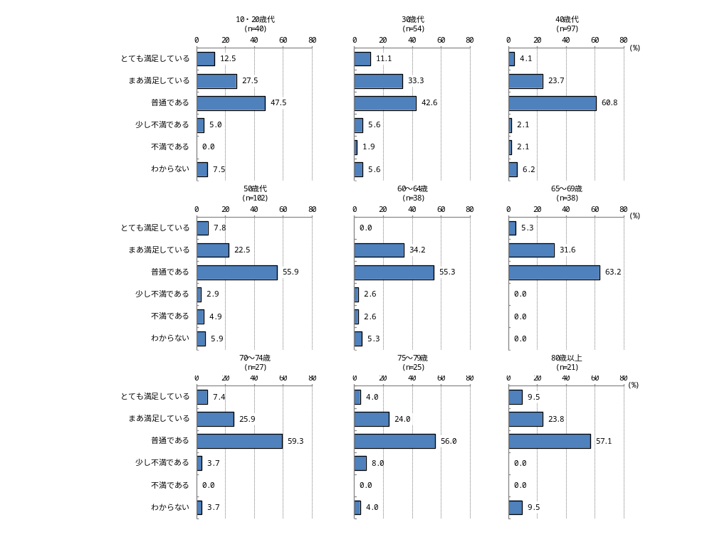

近所付き合いの満足度について、「普通である」が55.6％で最も高く、「とても満足している」と「まあ満足している」をあわせた『満足している』の回答は33.0％となっています。
年代別でみても、満足度に大きな差はみられません。また、否定的な回答はいずれの年代でも少なくなっています。

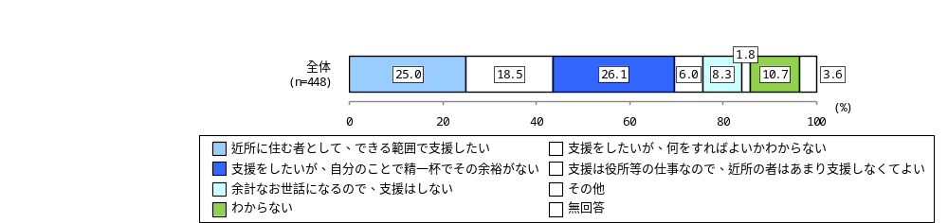
●日常生活に困っている人への考え（問15）

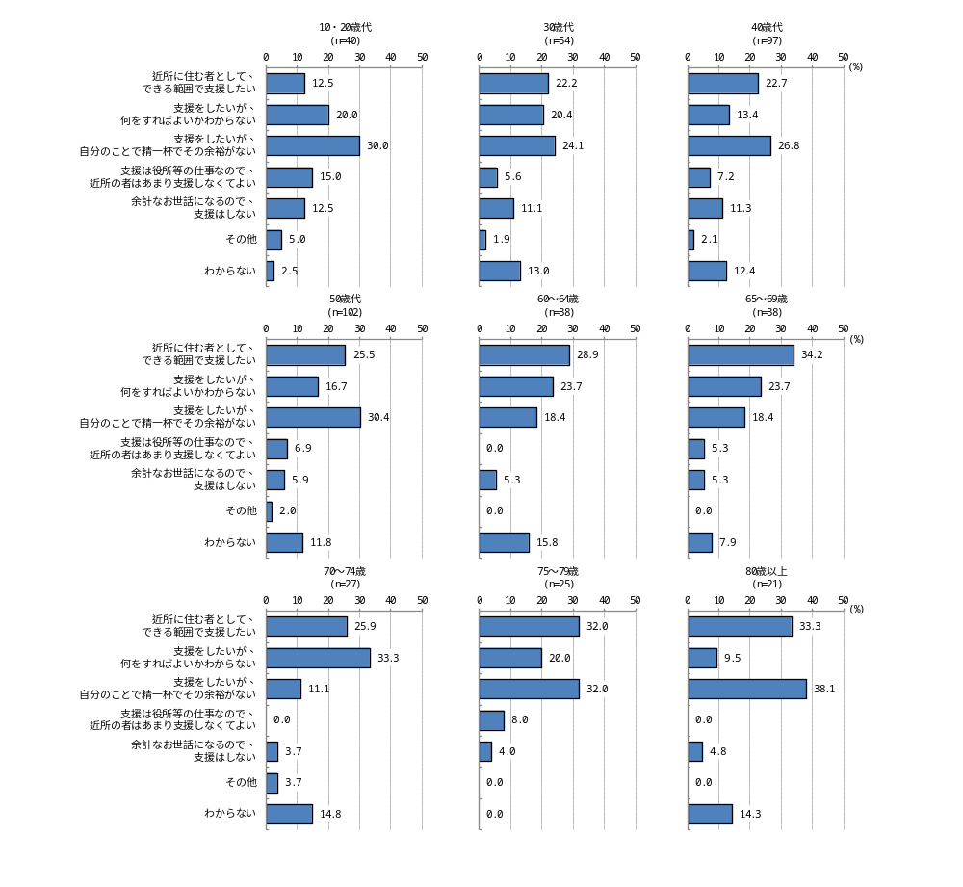

日常生活に困ったことを抱えている人について、「支援をしたいが、自分のことで精一杯でその余裕がない」が26.1％で最も高く、次いで「近所に住む者として、できる範囲で支援したい」が25.0％となっています。
年代別でみても概ね同様の傾向ですが、60代から70代前半では、「支援をしたいが、自分のことで精一杯でその余裕がない」とする回答の割合がやや低くなっています。

●日常生活が不自由となったときにしてもらいたいこととできること(問16,問17）

【してもらいたいこと】 【できること】
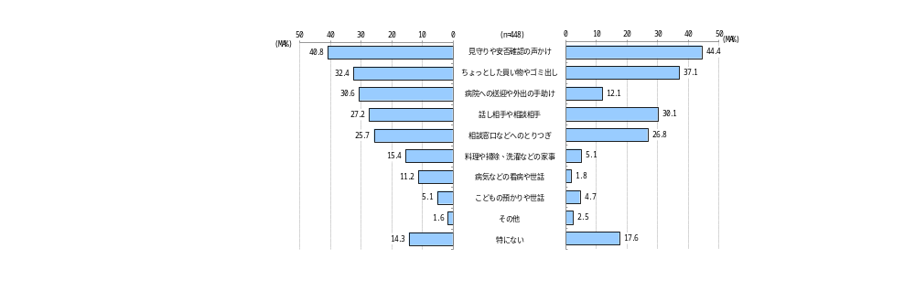

【年代別 してもらいたいこと】

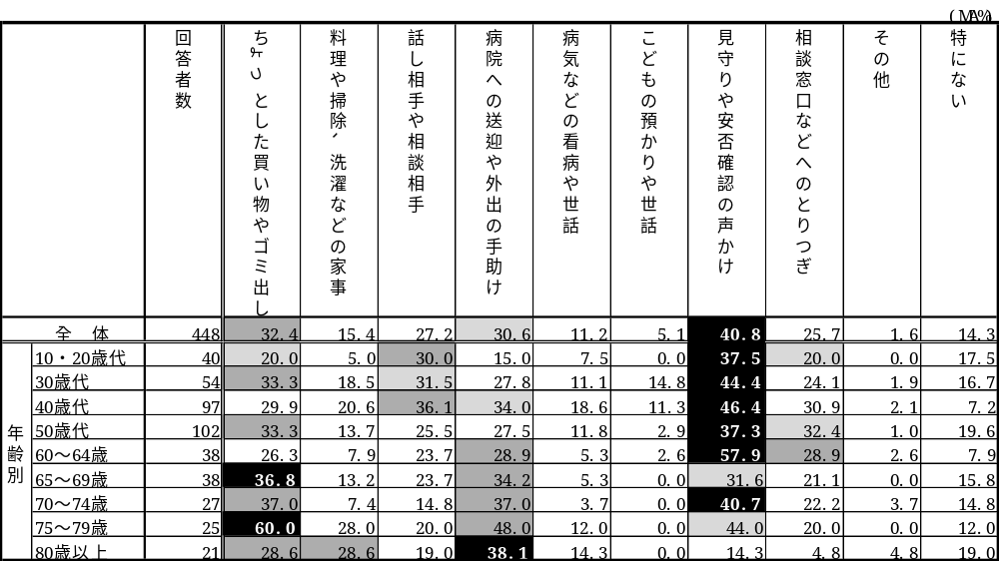

【年代別 できること】
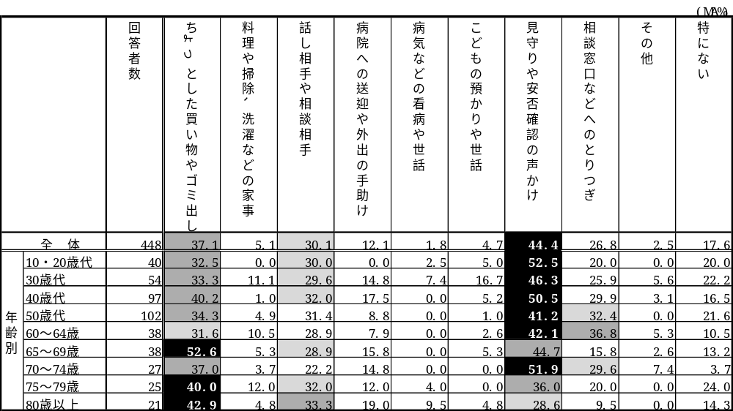

日常生活が不自由となったときに『してもらいたいこと』と『できること』を比べると、「見守りや安否確認の声かけ」や「ちょっとした買い物やゴミ出し」は双方で高くなっている一方、「病院への送迎や外出の手助け」や「料理・掃除・洗濯などの家事」は差が大きくなっています。
年代別にみると、比較的若い世代では「見守りや安否確認の声かけ」を『できる』『してもらいたい』とする回答が多い一方、高齢になるにつれて「ちょっとした買い物やゴミ出し」や「病院への送迎・外出の手助け」を求める割合が高くなっており、「ちょっとした買い物やゴミ出し」についてはできるとする回答も多くなっています。

●「KAWANISHI まるっと相談室」の認知状況（問21）
【町民アンケート】 【関係団体アンケート】
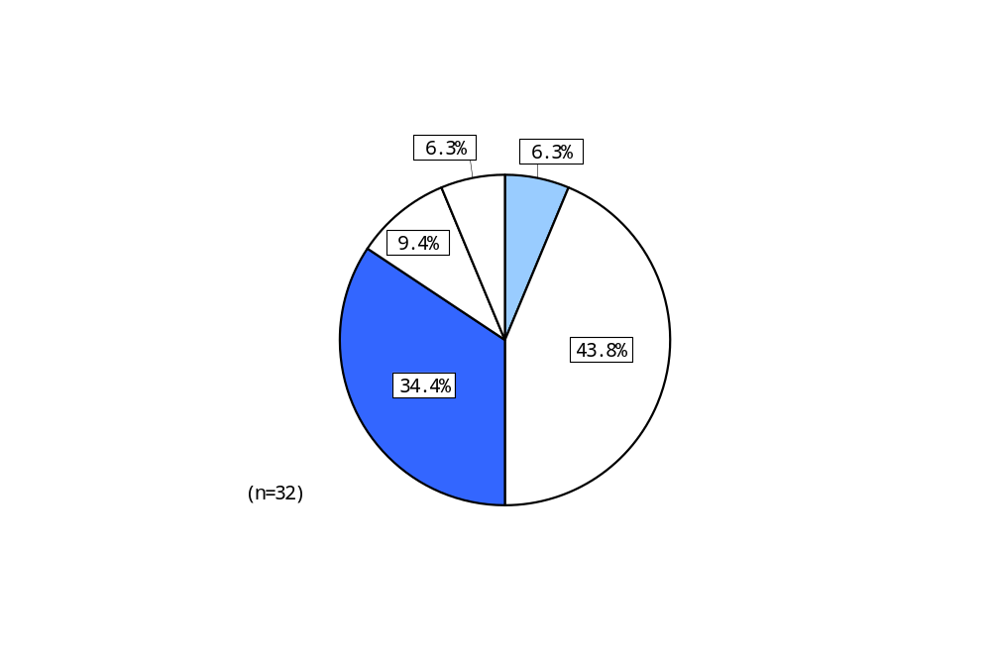

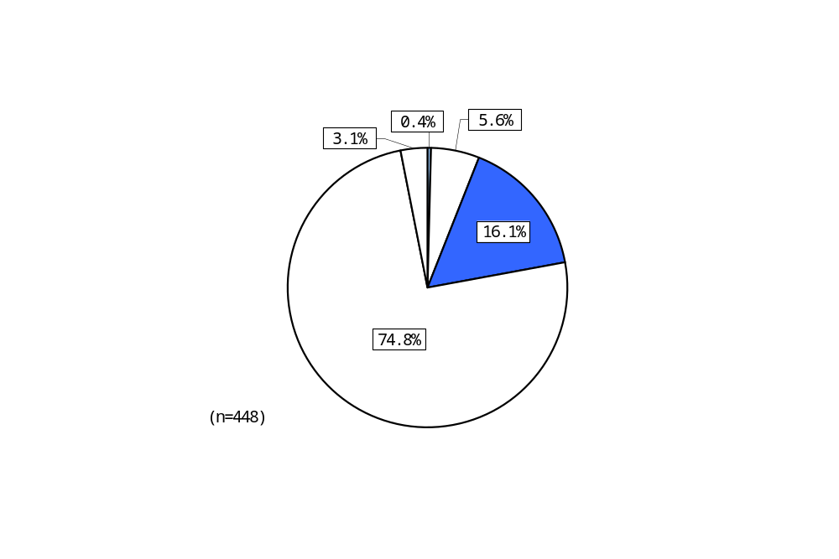

「KAWANISHI まるっと相談室」の認知状況について、町民アンケートでは「名称も内容も知らない」が74.8％と最も高くなっている一方、団体アンケートでは、「利用したことはないが、名称も内容も知っている」が43.8％で最も高くなっています。特に町民アンケートでは、「名称を聞いたことはあるが内容は知らない」を含め、9割以上が『内容を知らない』と回答しており、町民と関係団体との間で認知状況に差がみられます。

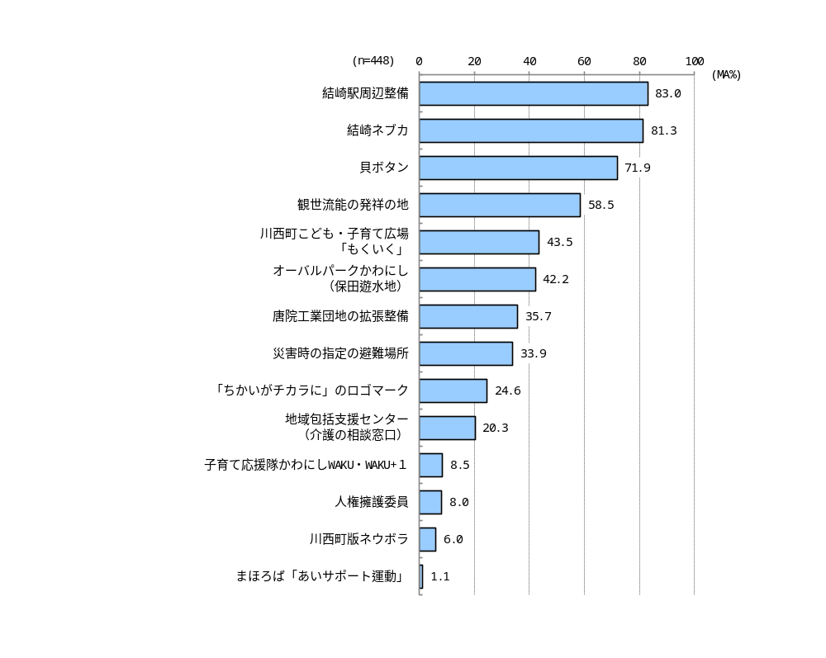
●川西町の取り組みの認知度（問23）

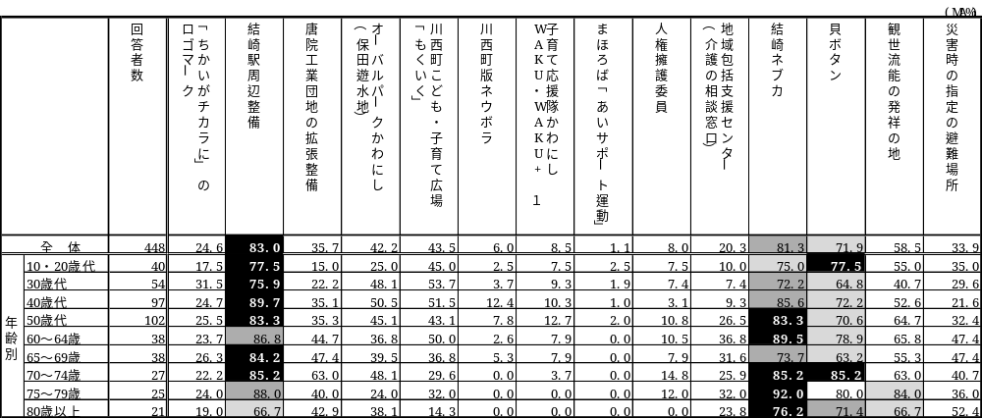

川西町の取り組みの認知度について、「結崎駅周辺整備」が83.0％で最も高く、次いで「結崎ネブカ」が81.3％となっています。
年代別にみると、まちづくりや地域ブランドに関する取組は比較的幅広い年代で認知されている一方、地域包括支援センターなど福祉に関する取組については、年代によって認知に差がみられます。

３ 地域活動について

●地域活動への参加状況（問24）

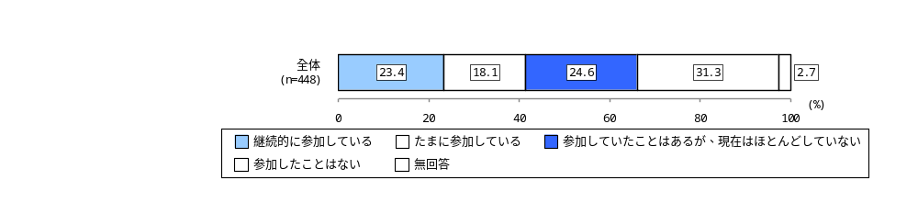

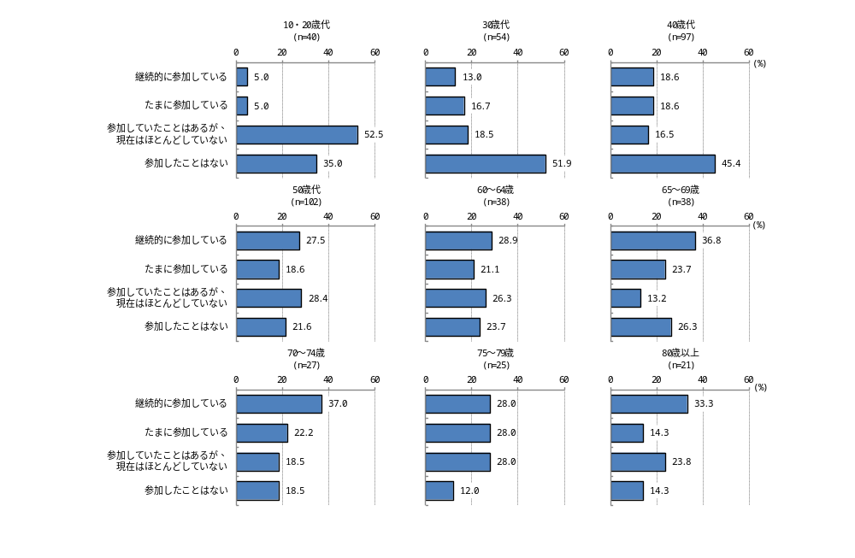

地域活動への参加状況について、「参加したことはない」が31.3％で最も高くなっています。
年代別にみると、「65～69歳」以上では、「継続的に参加している」と「たまに参加している」をあわせた『参加している』が『参加していない』を上回っている一方、50歳代以下では『参加していない』が高くなっています。このように、年代が高いほど地域活動への参加がみられ、年代が低いほど参加していない割合が高い傾向がみられます。

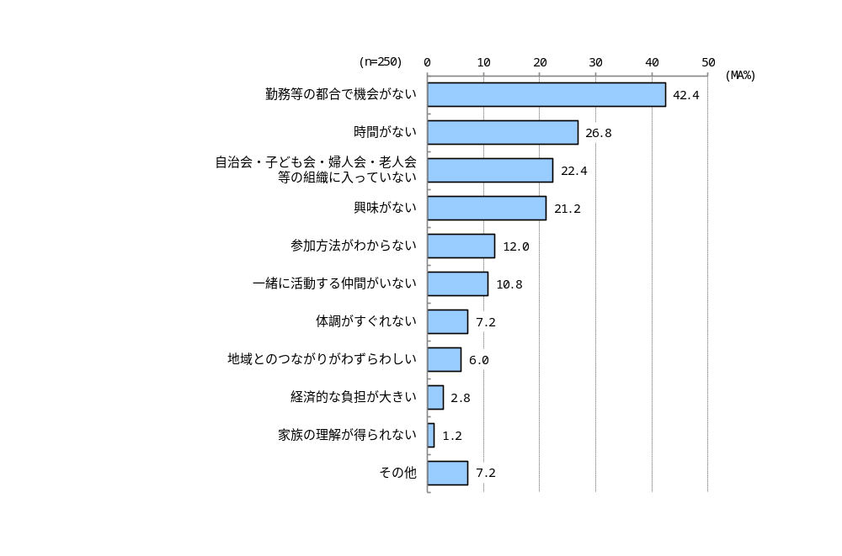
●参加していない理由（問25）

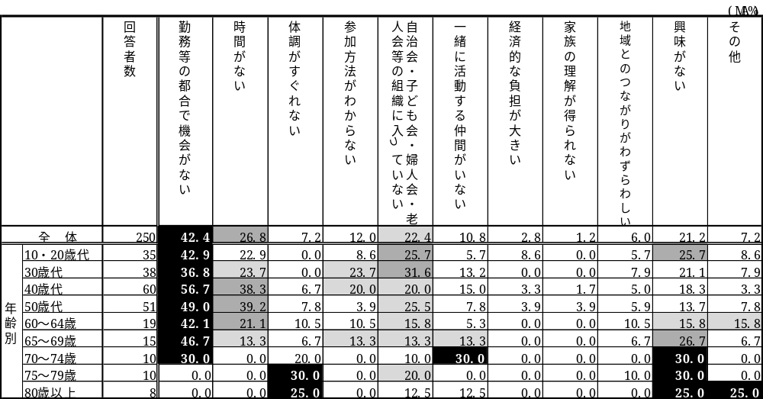

参加していない理由について、「勤務等の都合で機会がない」が42.4％で最も高くなっています。
年代別にみると、「75～79歳」以上では「体調がすぐれない」や「興味がない」といった理由が多くなっている一方、それ以外の年代では「勤務等の都合で機会がない」が最も高くなっています。

●地域活動への参加意向（問26）

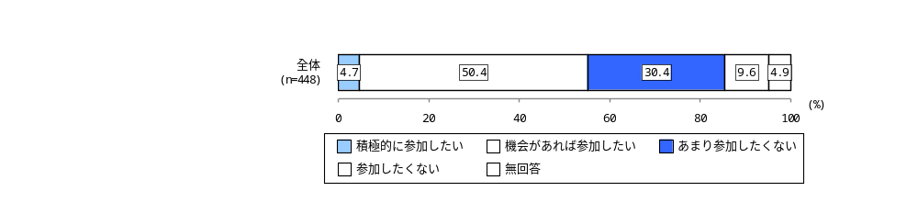

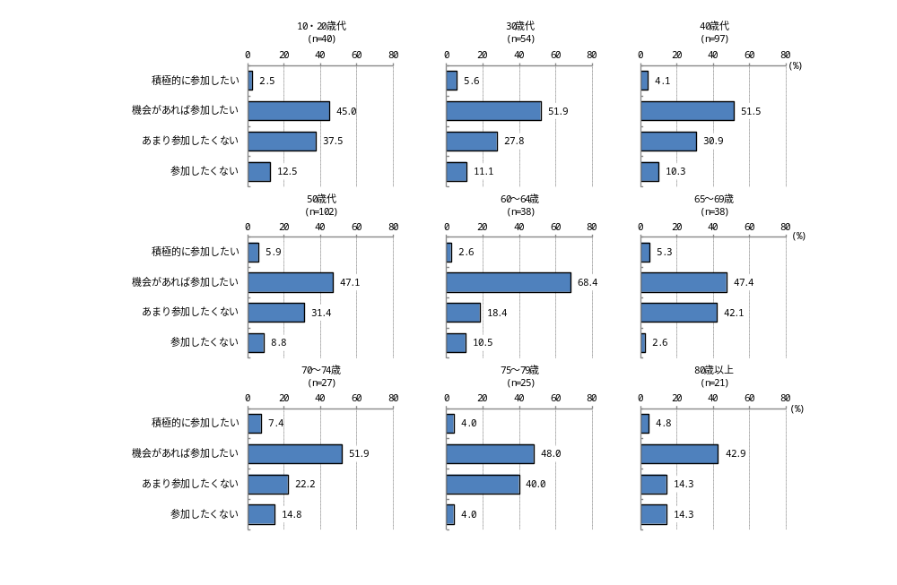

地域活動への参加意向について、「機会があれば参加したい」が50.4％で最も高く、次いで「あまり参加したくない」が30.4％となっています。
年代別にみても、すべての年代で「機会があれば参加したい」が最も高くなっており、年代差はみられるものの、参加意向については多くの年代で一定程度示されています。

４ 福祉への関心・満足度について

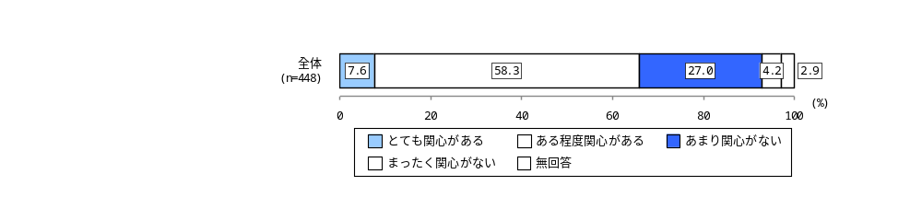
●「福祉」への関心度（問28）

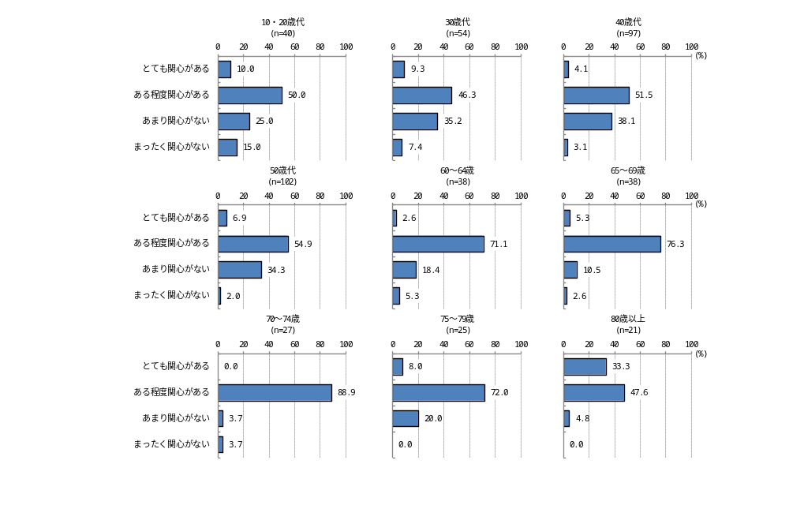

「福祉」への関心度について、「とても関心がある」と「ある程度関心がある」を合わせた『関心がある』割合は65.9％となっています。
年代別にみても、すべての年代で「ある程度関心がある」が最も高くなっており、特に60代以上の高齢層では『関心がある』とする割合が相対的に高い傾向がみられます。

●関心がある福祉の分野（問29）
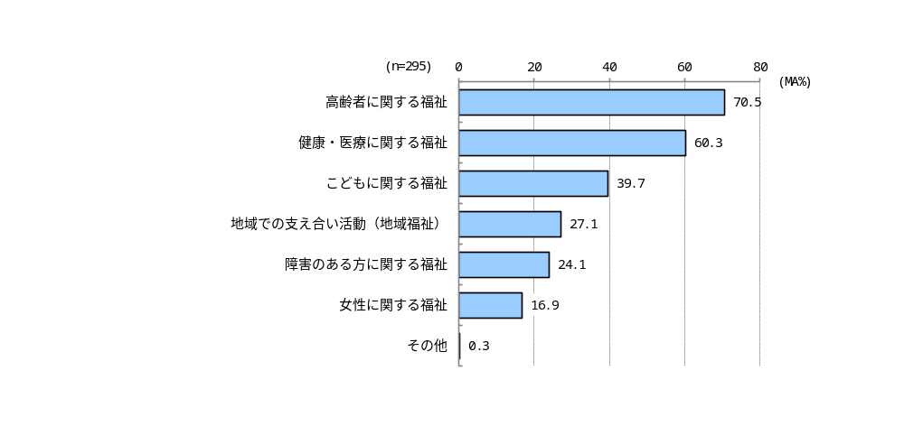

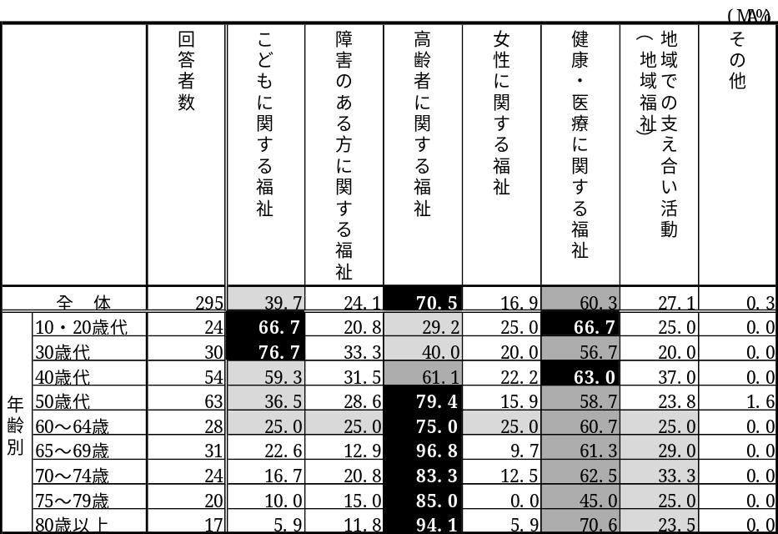

関心がある福祉の分野について、「高齢者に関する福祉」が70.5％で最も高く、次いで「健康・医療に関する福祉」が60.3％、「こどもに関する福祉」が39.7％となっています。
年代別にみると、若い年代では「こどもに関する福祉」や「健康・医療に関する福祉」への関心が高く、50歳代以上では「高齢者に関する福祉」への関心が高くなっています。
また、「障害のある方に関する福祉」や「女性に関する福祉」も、比較的若い年代から60代前半で関心が高くなっています。

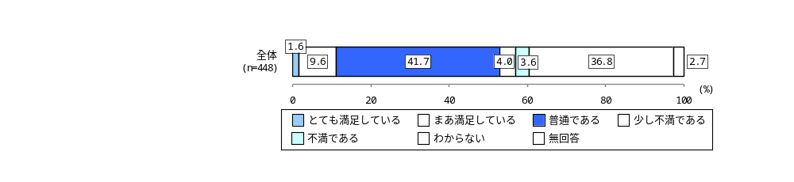
●地域の福祉活動（助け合い）への満足度（問31）

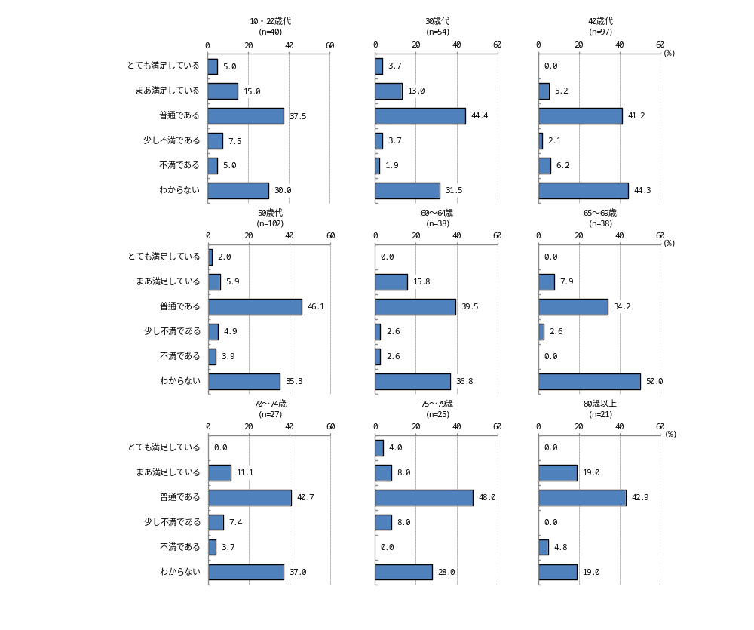

地域の福祉活動（助け合い）への満足度について、「普通である」が41.7％で最も高くなっています。
年代別にみても、すべての年代で「普通である」が最も高く、年代間で大きな差はみられません。

５ 福祉サービスについて

●困ったときの相談先（問33）

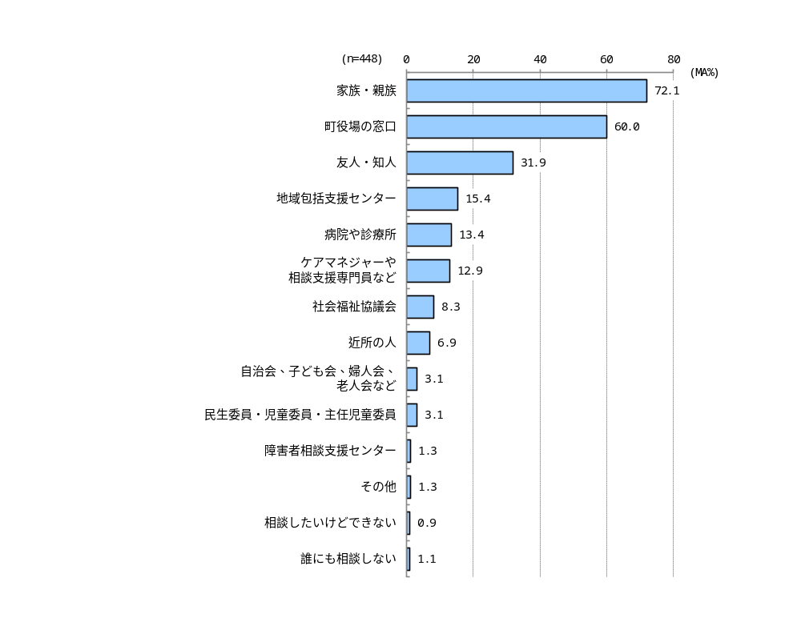

困ったときの相談先について、「家族・親族」が72.1％で最も高く、次いで「町役場の窓口」が60.0％、「友人・知人」が31.9％となっています。

●福祉サービスに関する情報の入手状況（問35）

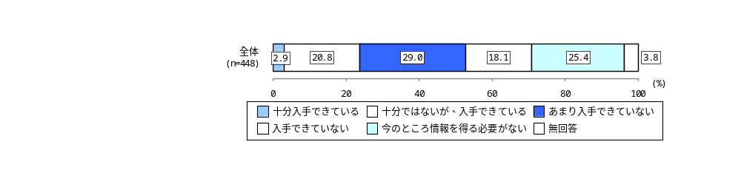

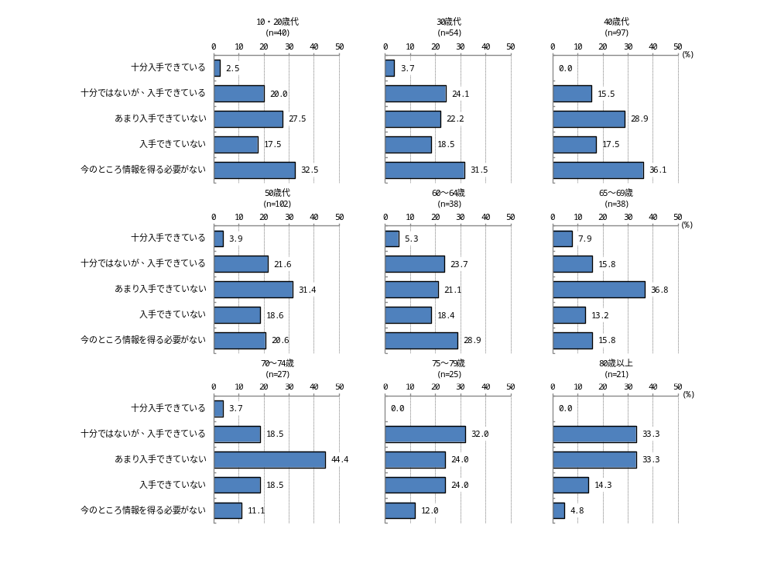

福祉サービスに関する情報の入手状況については、「あまり入手できていない」が29.0％で最も高く、次いで「今のところ情報を得る必要がない」が25.4％、「十分ではないが、入手できている」が20.8％となっています。
年代別にみると、「十分入手できている」と「十分ではないが、入手できている」をあわせた『入手できている』の回答は80歳以上で33.3％と最も高くなっているものの、すべての年代において『入手できていない』とする回答の割合が上回っています。

●情報の入手先（問36）

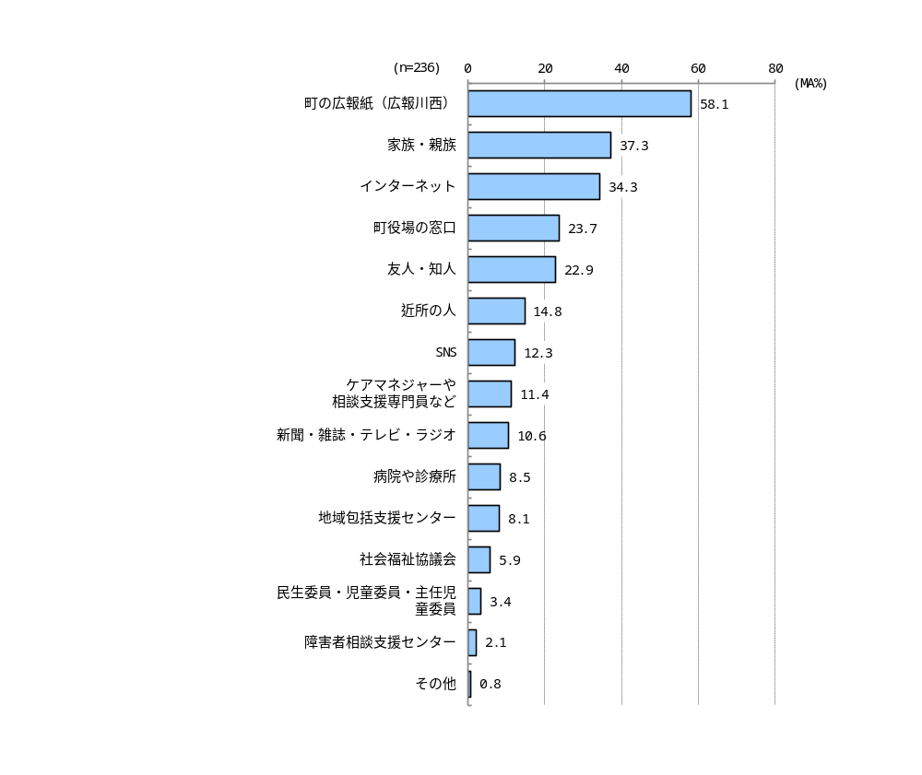

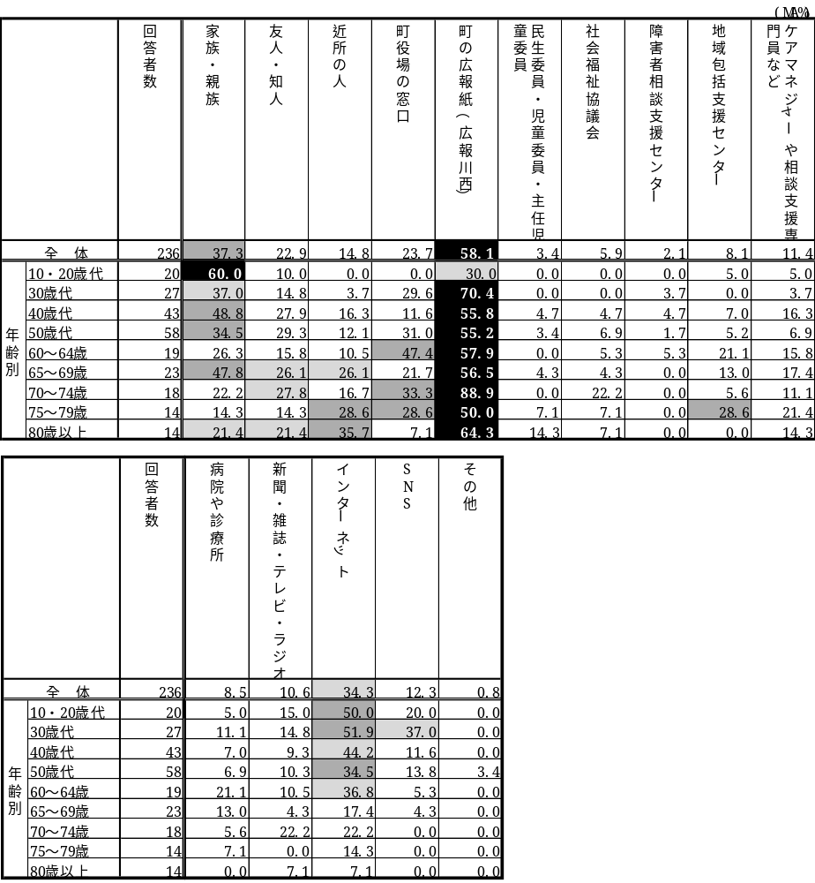

情報の入手先について、「町の広報紙（広報川西）」が58.1％で最も高く、次いで「家族・親族」が37.3％、「インターネット」が34.3％となっています。
年代別にみると、30歳代以上では「町の広報紙（広報川西）」が最も高くなっている一方、10・20歳代では「家族・親族」が高くなっています。
また、「インターネット」は60～64歳以下で高く、特に「10・20歳代」と「30歳代」では半数以上となっています。

６ 成年後見制度について

●「成年後見制度」の認知度（問37）

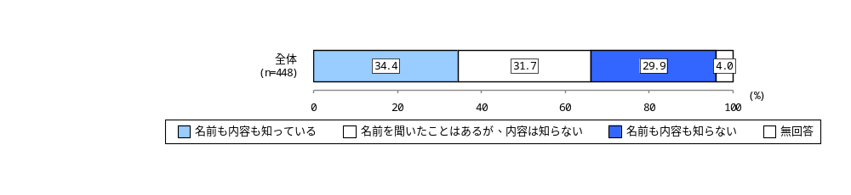

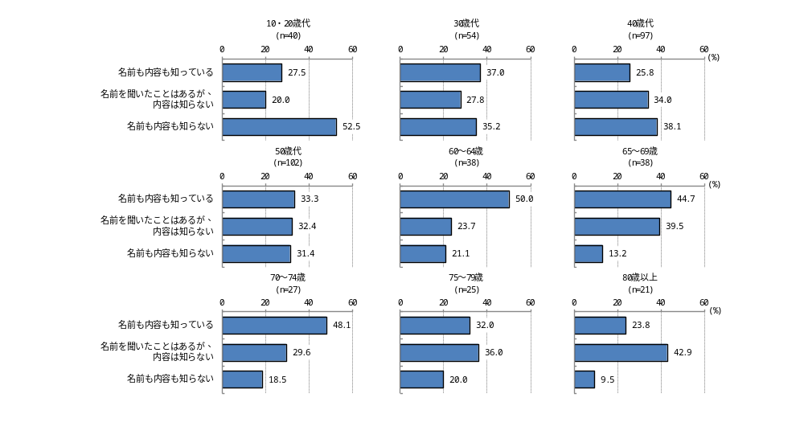

「成年後見制度」の認知度については、「名前も内容も知っている」が34.4％、「名前を聞いたことはあるが内容は知らない」が31.7％、「名前も内容も知らない」が29.9％となっています。
年代別にみると、若い世代では「名前も内容も知らない」が高い一方、60歳代から70代前半では「名前も内容も知っている」が高く、70代後半以上では「名前を聞いたことはあるが、内容は知らない」が高くなっており、年代間で傾向に差がみられます。

●「成年後見制度」の利用意向（問38）

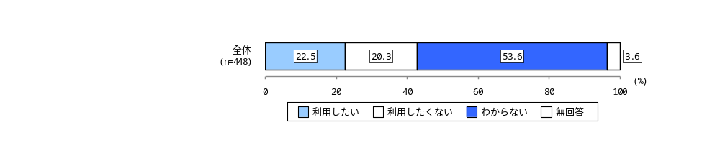

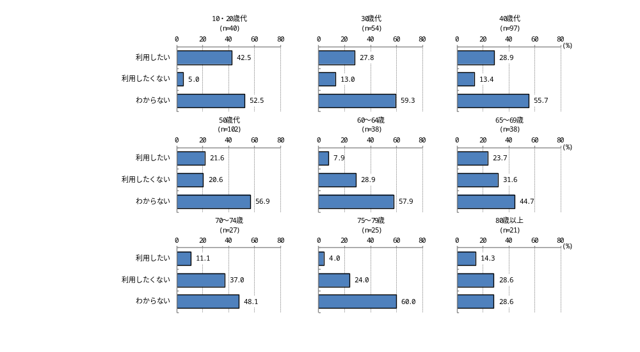

「成年後見制度」の利用意向については、「利用したい」が22.5％、「利用したくない」が20.3％となっている一方、「わからない」が53.6％と半数を超えています。
年代別にみても、すべての年代で「わからない」が最も高くなっていますが、「わからない」を除いてみると、50歳代以下では「利用したい」が高い一方、60～64歳以上では「利用したくない」が高くなっており、年代によって利用意向の現れ方に違いがみられます。

●利用したくない理由（問39）

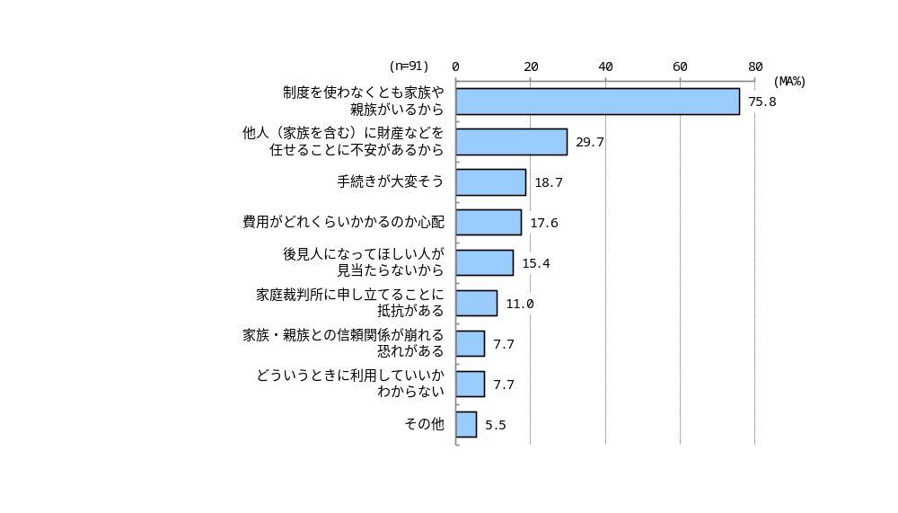

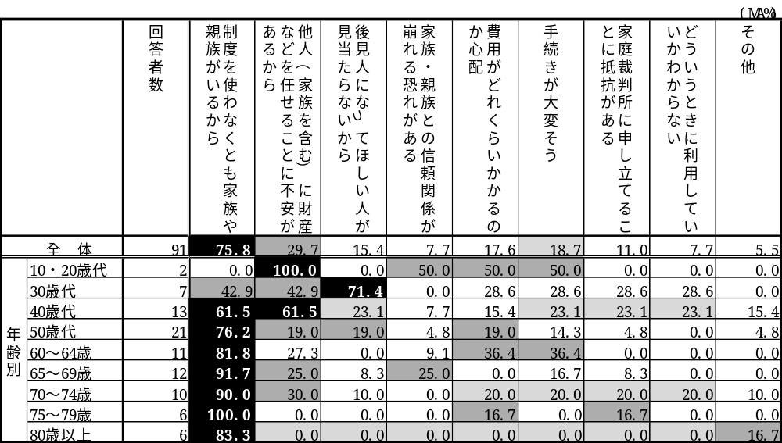

成年後見制度を利用したくない理由については、「制度を使わなくとも家族や親族がいるから」が75.8％で最も高く、次いで「他人（家族を含む）に財産などを任せることに不安があるから」が29.7％となっています。
年代別にみると、若い世代では「他人に財産などを任せることへの不安」や「後見人になってほしい人が見当たらない」といった理由がみられる一方、高齢層では「家族や親族がいるため制度を使わなくてもよい」とする回答が多くみられます。

７ 再犯防止（過去に犯罪や非行をした人の立ち直り支援）について

●再犯防止への協力意向（問41）

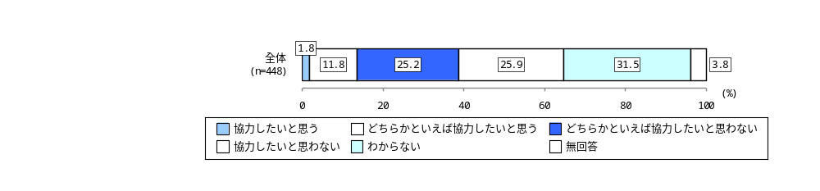

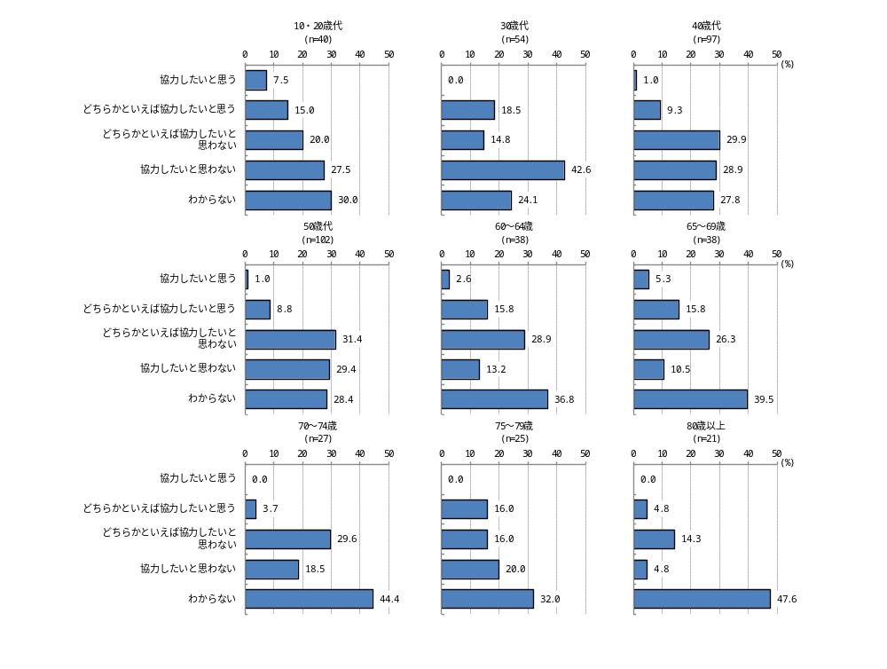

再犯防止への協力意向については、「協力したいと思う」と「どちらかといえば協力したいと思う」をあわせた『協力したい』が13.6％である一方、「協力したいと思わない」と「どちらかといえば協力したいと思わない」をあわせた『協力したいと思わない』は51.1％となっています（「わからない」をのぞく）。
年代別にみても、すべての年代で『協力したいと思わない』が高くなっている一方、『協力したい』は10・20歳代で最も高く、高齢層では全体として相対的に低い傾向がみられます。

●協力したいこと（問42）

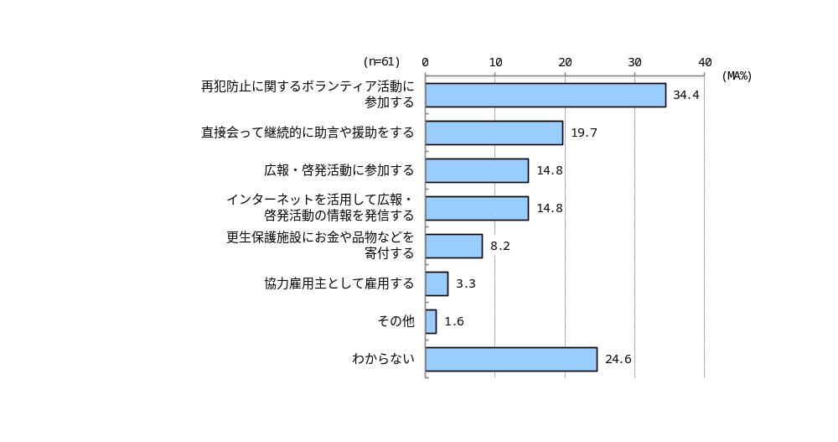

協力したいことについて、「再犯防止に関するボランティア活動に参加する」が34.4％で最も高く、次いで「直接会って継続的に助言や援助をする」が19.7％、「広報・啓発活動に参加する」「インターネットを活用して広報・啓発活動の情報を発信する」が14.8％となっています（「わからない」をのぞく）。

●協力したくない理由（問43）

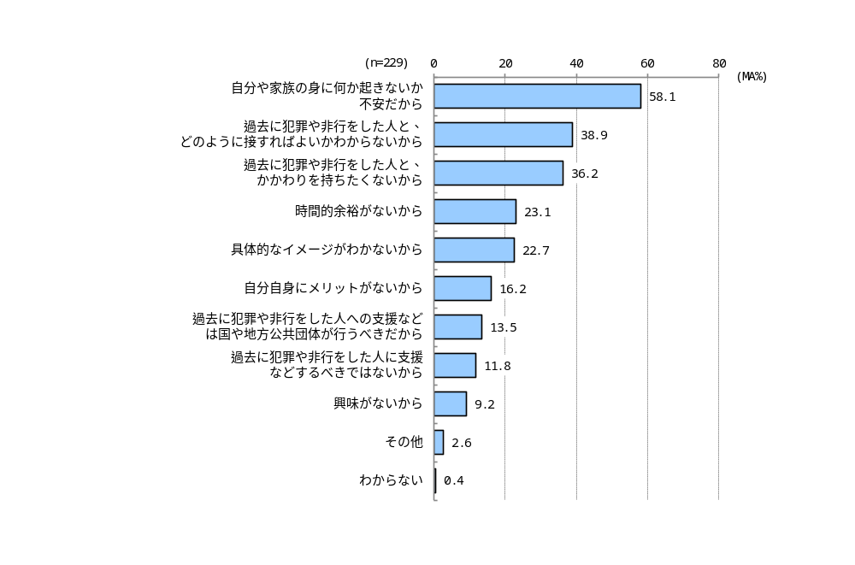

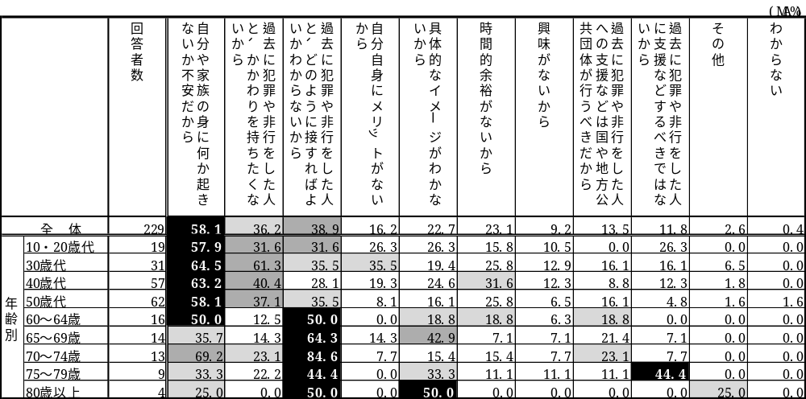

「自分や家族の身に何か起きないか不安だから」が58.1％で最も高く、次いで「過去に犯罪や非行をした人と、どのように接すればよいかわからないから」が38.9％となっています。
年代別にみると、50歳代以下では「自分や家族の身に何か起きないか不安だから」とする回答が高い一方、65～69歳以上では「過去に犯罪や非行をした人と、どのように接すればよいかわからないから」とする回答が高くなっています。

８ 災害への意識について

●災害時に一人で避難できるか（問46）

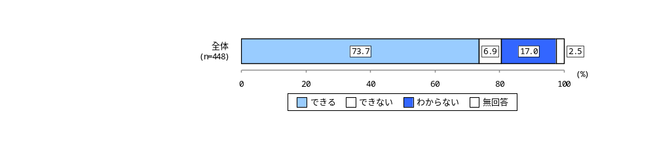

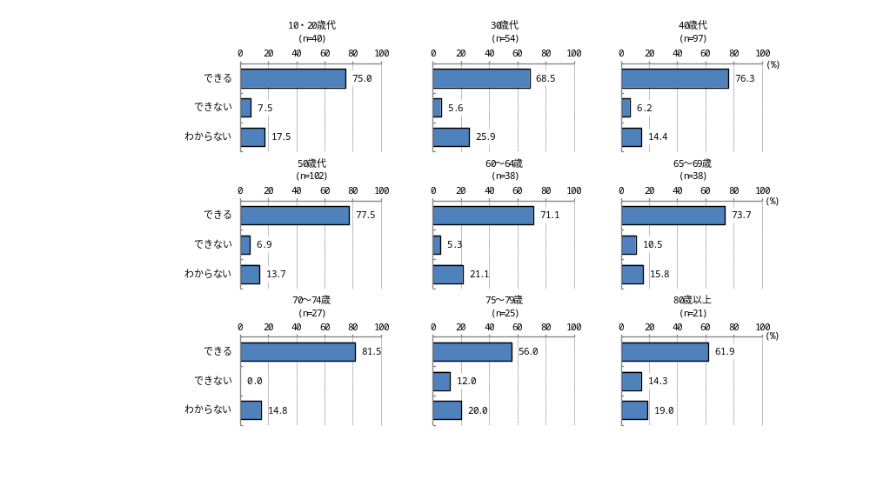

「できる」が73.7％、「できない」が6.9％となっています。
年代別でみても、「できる」はすべての年代で5割を超えている一方、75歳以上では相対的にやや低くなる傾向がみられます。

●災害に備えていること（問47）
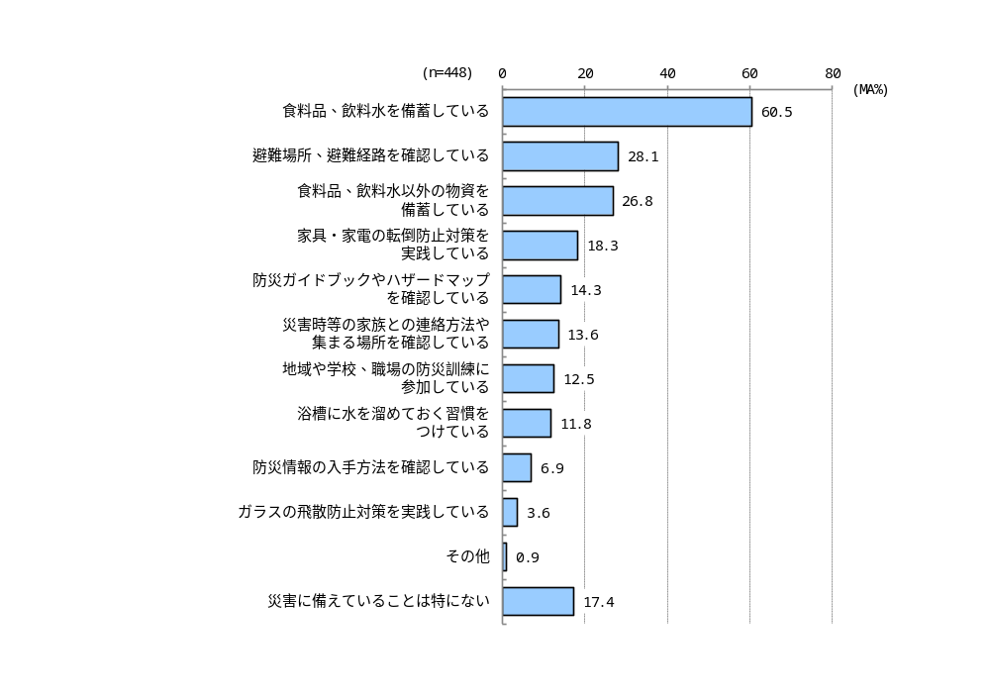

災害に備えていることについては、「食料品、飲料水を備蓄している」が60.5％で最も高く、次いで「避難場所、避難経路を確認している」が28.1％、「食料品、飲料水以外の物資を備蓄している」が26.8％となっています。

９ 社会福祉協議会について

●「社会福祉協議会」の認知度（問49）

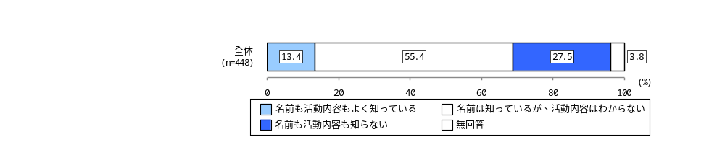

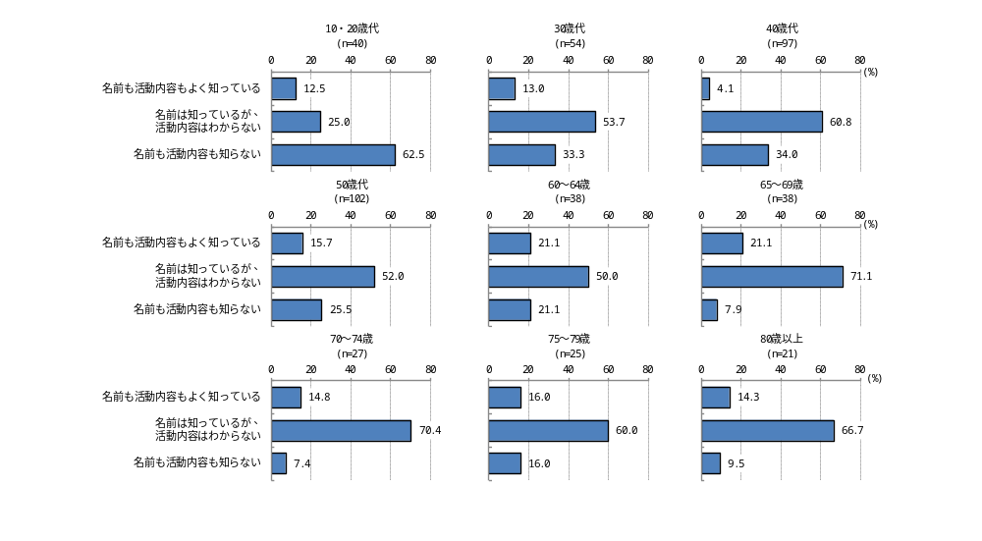

「社会福祉協議会」の認知度については、「名前は知っているが、活動内容はわからない」が55.4％で最も高く、次いで「名前も活動内容も知らない」が27.5％、「名前も活動内容もよく知っている」が13.4％となっています。
年代別にみると、10・20歳代では「名前も活動内容も知らない」が最も多い一方、それ以外の年代では「名前は知っているが、活動内容はわからない」が多くなっています。また、「名前も活動内容もよく知っている」は、60歳代で相対的にやや高くなっています。

●事業内容の認知度（問50）

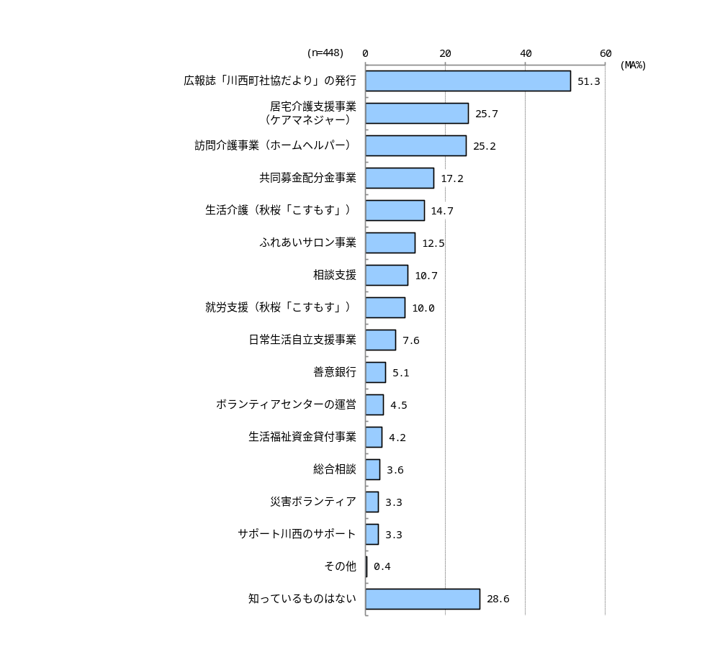

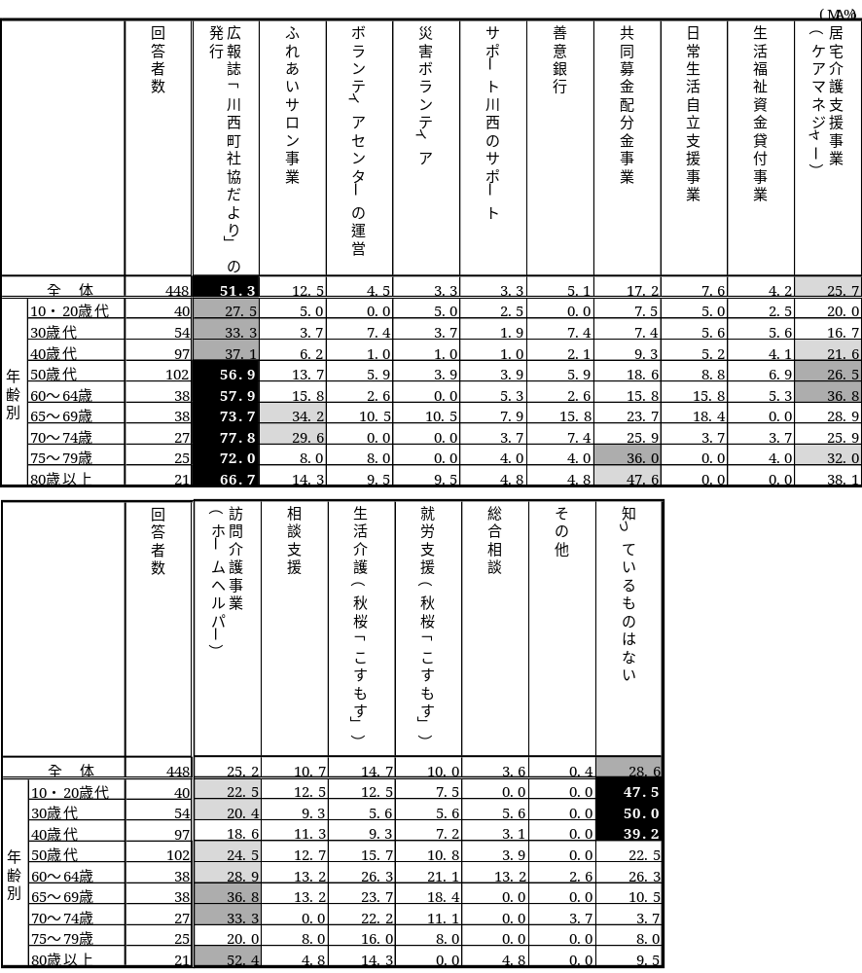

事業内容の認知度については、「広報誌『川西町社協だより』の発行」が51.3％で最も高く、次いで「居宅介護支援事業（ケアマネジャー）」が25.7％、「訪問介護事業（ホームヘルパー）」が25.2％となっています。
年代別にみても、知っているものがあるとする回答の中では、「広報誌『川西町社協だより』の発行」がすべての年代で最も高くなっています。また、「知っているものはない」とする回答は、40歳代以下で比較的高くなっている一方、70歳以上では1割未満となっています。

●充実してほしい活動・支援（問51）

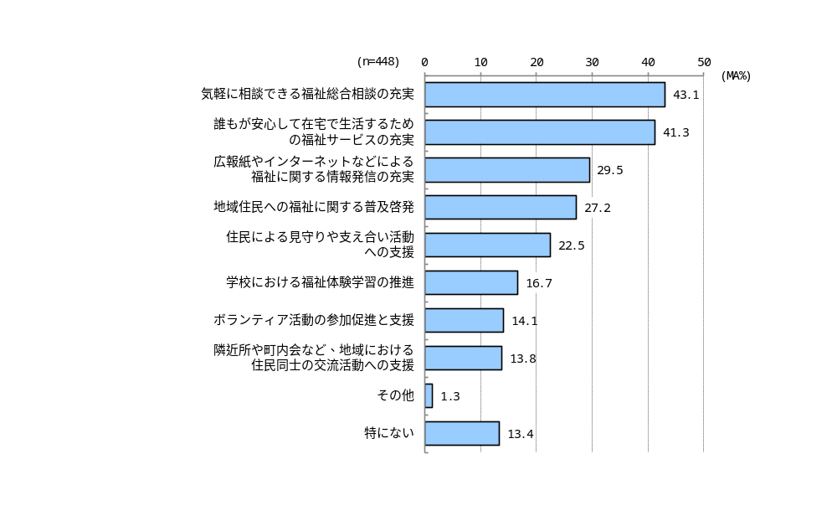

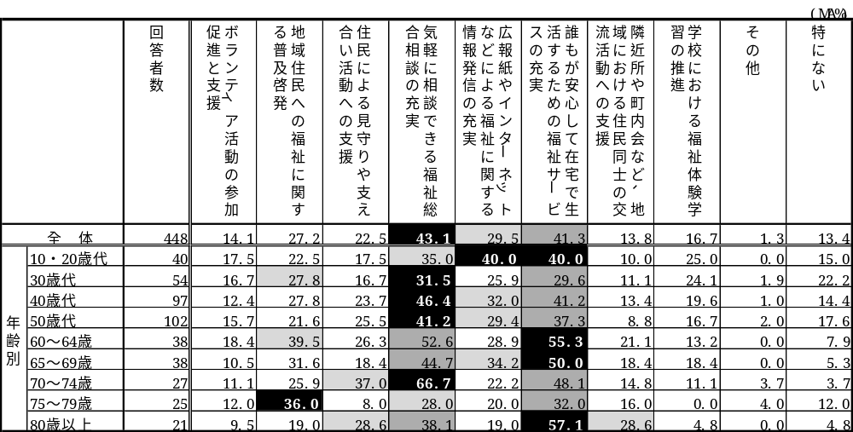

充実してほしい活動・支援については、「気軽に相談できる福祉総合相談の充実」が43.1％で最も高く、次いで「誰もが安心して在宅で生活するための福祉サービスの充実」が41.3％、「広報紙やインターネットなどによる福祉に関する情報発信の充実」が29.5％となっています。
年代別にみても、福祉サービスの充実と福祉総合相談の充実を求める回答が、幅広い年代でみられます。

10 最後に

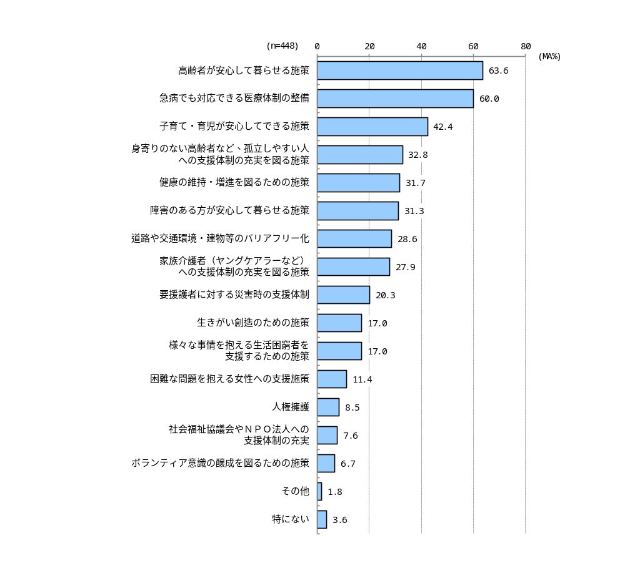
●注力すべき施策（問52）

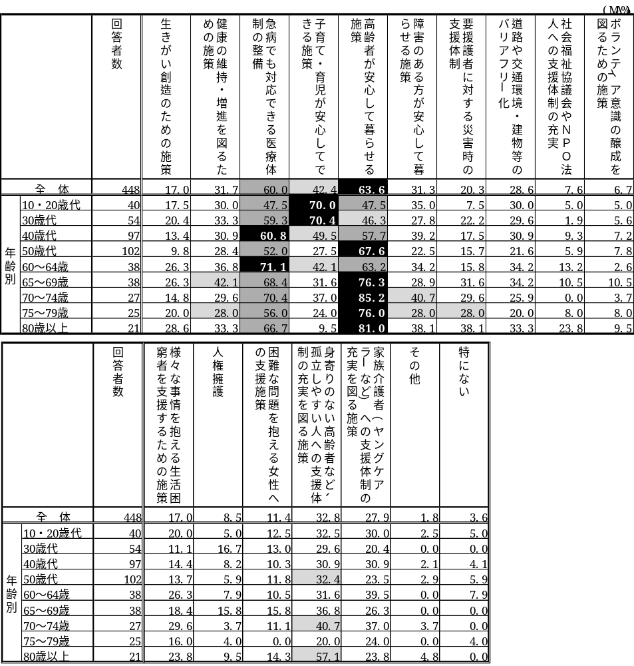

注力すべき施策については、「高齢者が安心して暮らせる施策」が63.6％で最も高く、次いで「急病でも対応できる医療体制の整備」が60.0％、「子育て・育児が安心してできる施策」が42.4％となっています。
年代別にみると、ライフステージに応じて、子育て・育児分野、医療体制、高齢者施策と重視される施策の分野に違いがみられます。

第３章 調査の概要（関係団体アンケート）

１ 調査の目的
「第３次地域福祉計画及び地域福祉活動計画」の策定にあたり、福祉に関する考えや意見を把握し、計画策定の基礎資料とするため諸団体にアンケートを実施しました。

２ 調査設計と回収状況
 | 関係団体
調査対象 | 川西町内で福祉関連の様々な活動を行っている諸団体
調査期間 | 令和８年２月
調査方法 | 郵送配布 郵送回収
対象団体数 | 32団体
有効回収数 | 32団体
有効回収率 | 100.0％

３ 報告書の見方
（１） 回答は、各質問の回答者数（ｎ）を基数とした百分率（％）で示し、小数点第２位を四捨五入しました。（比率の合計が100.0％にならない場合があります。）
（２） 図表上の「ＭＡ％」という表記は複数回答（Multiple Answer の略）の意味です。
（３） コンピュータ入力の都合上、図表において、回答選択肢の見出しを簡略化している場合があります。
（４） 属性別クロス集計において、回答者数（ｎ）が少数となる場合は参考までに数値を見るにとどめ、結果の利用には注意が必要です。

第４章 関係団体アンケート調査結果

●活動対象

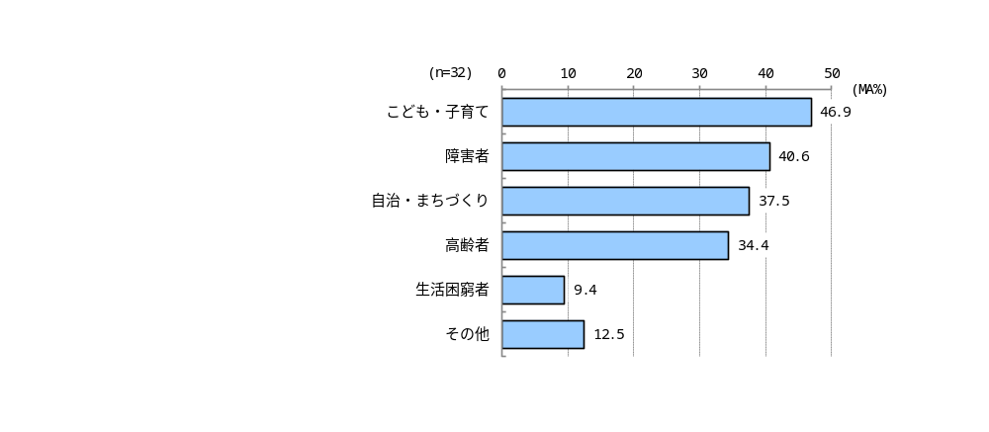

活動対象は、「こども・子育て」が46.9％で最も高く、次いで「障害者」が40.6％、「自治・まちづくり」が37.5％となっています。

●困りごと（問１）

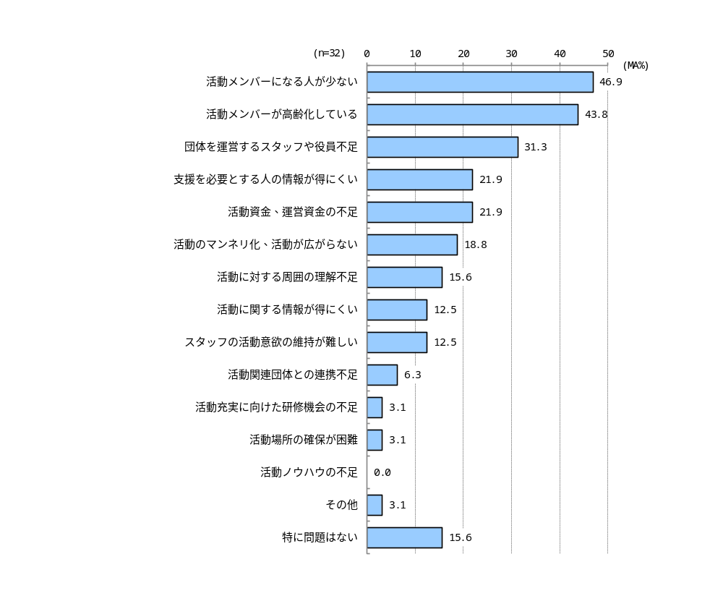

困りごとについては、「活動メンバーになる人が少ない」が46.9％で最も高く、次いで「活動メンバーが高齢化している」が43.8％、「団体を運営するスタッフや役員不足」が31.3％となっています。
特に、「活動メンバーになる人が少ない」「活動メンバーが高齢化している」の2項目はどちらも4割を超えており、人材に関する課題が大きい状況がうかがえます。

●うまくいかなかったこと（問２）

15の団体から延べ17件のご回答を頂きました。回答の概要は下記の通りです。

①スタッフについて（一部抜粋）
・川西幼稚園の在園児が少なく本部役員（又は学級委員）をやってもらう人が少なくなってきている。
・職員の人手不足により、子どもの送迎や待機の職員を他の事業所からお手伝いに来てもらうことがある。
②メンバー、利用者ついて（一部抜粋）
・結成10年になるが、メンバーの生活スタイルの変化などから（運営に）参加する者が少なくなったりメンバーに偏りが出てきている。
・メンバーに高齢者が多いので活動状況での健康に気をつけた。（水分補給、休憩時間を多くとる）
③協力、連携について（一部抜粋）
・子ども会の役員さんの手助けをしたいと思っているが、事務局との連携がうまくいかない。
・幼～中の学校の先生方との連携。
④活動について（一部抜粋）
・若者世代を会員もしくはスタッフとしてとり入れる為に様々なスポーツイベントや振興事業を実施していますが、マンネリ化や一部の人にしか需要がない（心に刺さらない）こともあるので、活動の拡大化は実現できていません。
・野外での活動が主なので天候に左右されやすい。特に昨夏は長期間猛暑が続き活動が思うようにいかなかった。

●助け合い、支え合い活動の活発化に必要なこと（問６）
【関係団体】 【町民】

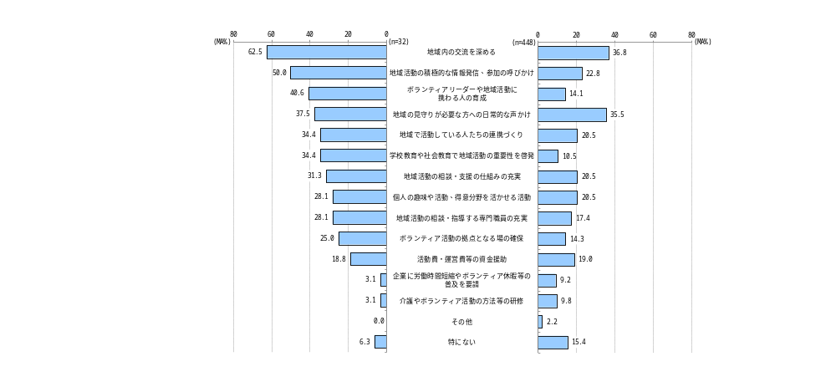

助け合い・支え合い活動の活発化に必要なことについては、町民アンケート・団体アンケートともに、「地域内の交流を深める」や「地域の見守りが必要な方への日常的な声かけ」が高くなっています。
一方で、「ボランティアリーダーや地域活動に携わる人の育成」は、町民アンケート内で相対的にやや低くなっており、担い手の育成に対する受け止め方には違いがみられます。

●川西町が取り組むべき施策（問７）
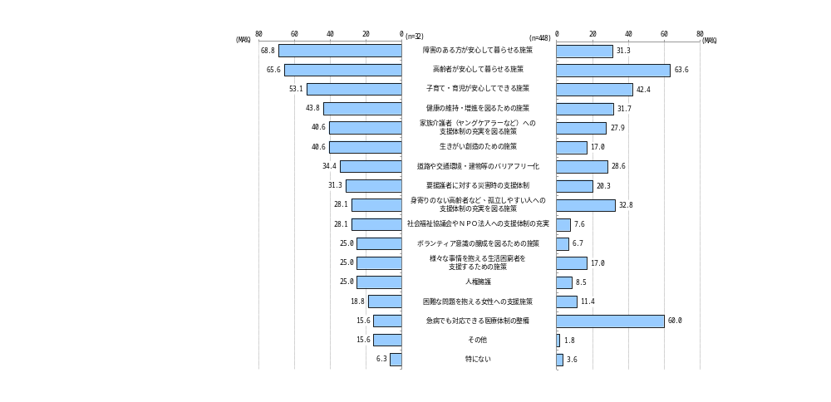
【関係団体】 【町民】

川西町が取り組むべき施策については、両調査において「高齢者が安心して暮らせる施策」が約6割と共通して高くなっています。
一方で、関係団体アンケートでは「障害のある方が安心して暮らせる施策」が相対的に高くなっており、「急病でも対応できる医療体制の整備」は町民アンケートで高くなっているなど、重視する施策に差がみられます。

●川西町に望むこと（問８）

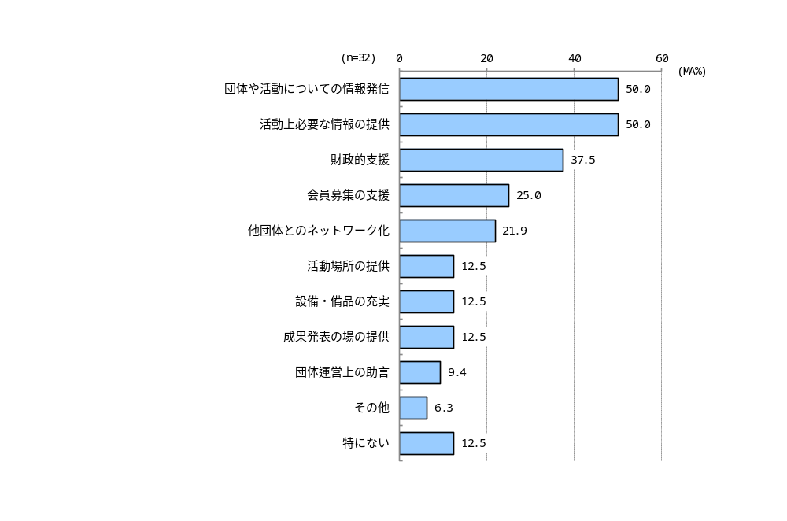

川西町に望むことについては、「団体や活動についての情報発信」や「活動上必要な情報の提供」が最も高く、町からの情報提供や周知に対する期待が大きいことが読み取れます。

